КАК ОРГАНИЗОВАТЬ ДНЕВНОЕ ПРЕБЫВАНИЕ ДЕТЕЙ В УЧРЕЖДЕНИИ БЕЗ СОЗДАНИЯ ЛАГЕРЯ
Дарья Ведищева заместитель директора ГБУК «КЦ "Ивановский"» и ГБУК «КЦ "Вдохновение"» г. Москвы
Анна Титова заместитель начальника отдела по организации работы клубных формирований ГБУК «КЦ "Ивановский"» г. Москвы
Чтобы пребывание детей в вашем учреждении не расценивалось, как летний лагерь, соблюдайте несколько правил. В рекомендации – подсказки по организации летних занятий и кейсы от коллег. Они вам помогут заработать и не нарушить СанПин.

КАК ОТЛИЧИТЬ ГОРОДСКОЙ ЛАГЕРЬ ОТ ДРУГИХ ФОРМАТОВ
Летний отдых детей в городе можно разделить на два основных формата: лагерь и досуговую площадку. К организации лагеря требований больше. В частности, надо соблюдать СанПин 2.4.4.2599-10 "Гигиенические требования к устройству, содержанию и организации режима работы в оздоровительных учреждениях с дневным пребыванием детей в период каникул". Основные отличия форматов посмотрите в таблице.
Таблица 1. Чем отличаются форматы летнего отдыха
Требования к формату | Городской лагерь | Досуговая площадка
Продолжительность смены | 21 календарный день | От 5 рабочих дней
Время пребывания | 9,5 часов (с 8-30 до 18-00) | 4 или 6 часов
Дневной сон | Обязателен для детей до 10 лет | Не нужен
Питание | Трехразовое | Не нужно при 4-х часовом дне Двухразовое при 6-часовом дне
Медицинское сопровождение | Организуют медпункт или медкабинет, изолятор. Детей водят на оздоровительные процедуры | Проводят медосмотр детей перед зачислением в группу
Родители заинтересованы оставить ребенка в учреждении культуры на весь рабочий день. Но если вы заключите с родителем договор на пребывание ребенка с 10-00 до 18-00, вы должны обеспечить ему питание, сон и прочее. Поэтому лучше разбить пребывание детей на две части – творческую мастерскую с 10-00 до 14-00 и любительское объединение с 15-00 до 18-00. Такой проект несколько лет назад был запущен в некоторых московских учреждениях культуры совместно с «Мосгортуром». «Мосгортур» оказал учреждениям методическую поддержку, объяснил, как соблюдать нормы закона и не считаться лагерем.

КАКИЕ ТРЕБОВАНИЯ К ОРГАНИЗАЦИИ ОТДЫХА СОБЛЮДАТЬ
Если вы организуете городской лагерь, соблюдайте требования из таблицы 2.
Таблица 2. Требования к организации лагеря
Критерий | Значение
Продолжительность смены | 21 календарный день
Возраст детей | 7-17 лет  9,5 часов (с 8-30 до 18-00)
Режим дня | С 8.30 до 18.00 с обязательной организацией дневного сна (для детей до 10лет в соответствии с требованиями СанПин)
Питание | Трехразовое полноценное питание (рацион питания согласовывается с территориальным управлением Роспотребнадзора (10-ти или 14-ти дневное меню)
Медицинское сопровождение | Медицинское обеспечение и оздоровительные процедуры на протяжении все смены. Медпункт и изолятор обязательны.
Занятия | Кружковая деятельность с ограниченной двигательной активностью (изобразительная деятельность, моделирование, шахматы, рукоделие и другие подобные виды деятельности) надо чередовать с активным отдыхом и спортивными мероприятиями.

КАКОЙ ДОГОВОР ЗАКЛЮЧИТЬ С РОДИТЕЛЯМИ
В ТЦ «Ивановский» с родителями заключают договор на участие в творческой мастерской. В нем есть три отличия от обычного договора на студии.
Первое. В договоре мы фиксируем какие-то новые категории, которые у нас появляются именно в лагере: тимлидер, лектор, ведущий мастер-классов. В обычном клубном формировании есть только один руководитель, который ведет занятия. А в творческой мастерской появляется несколько людей.
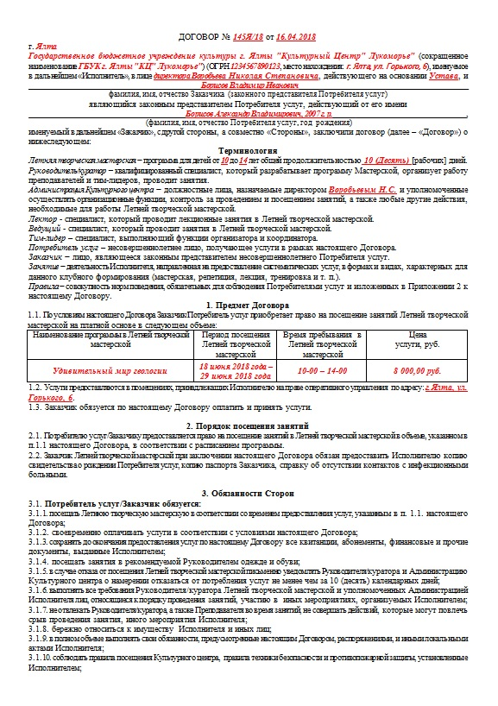
Второе. В договоре четко прописано, как организованы выезды, в каком формате, за что отвечает учреждение и прочее.
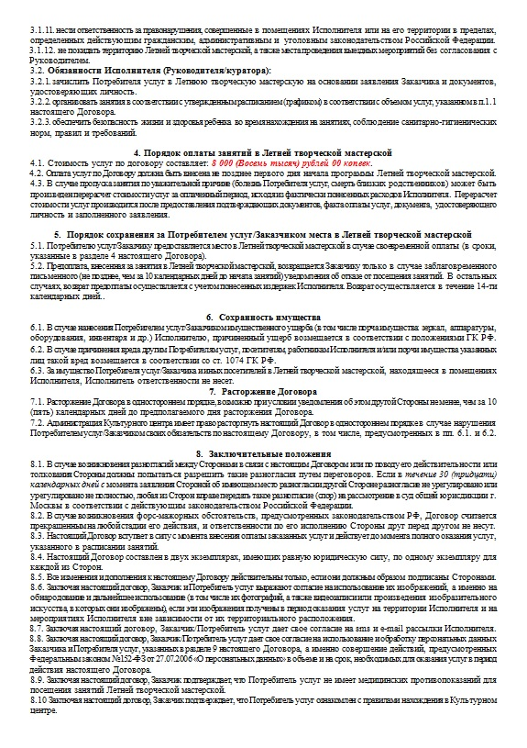
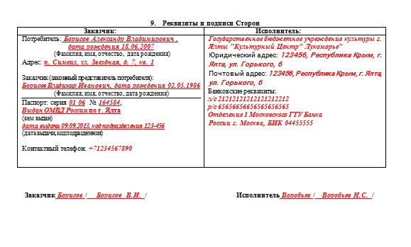
Третье. В договоре о творческой мастерской включены правила поведения. Родитель расписывается в том, что ребенок не может сам покидать учреждение и прочее.
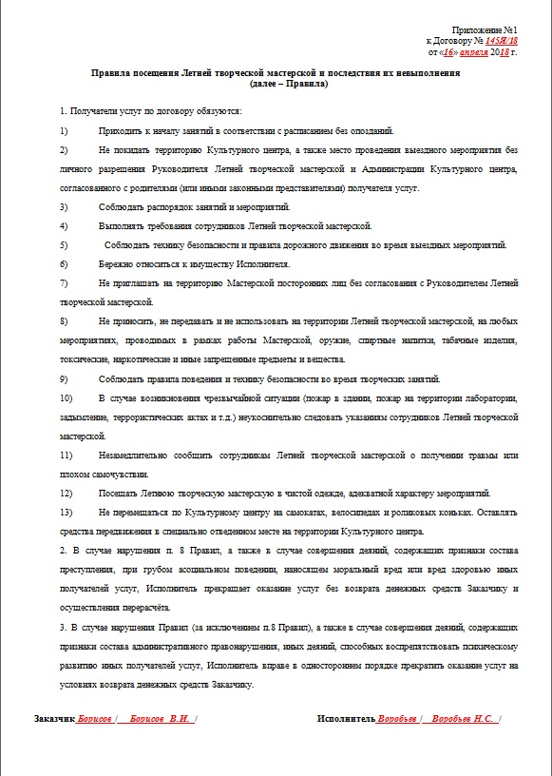

«Как организовать дневное пребывание детей в учреждении без создания лагеря». Д. Ведищева, А. Титова
© Материал из Справочной системы «Культура».

